PROJETO DE DECRETO LEGISLATIVO Nº 54/2021

Dispõe sobre a outorga de Diploma de Mérito Administrativo ao Sr. Éder Kool, e dá outras providências.

A Câmara Municipal de Itapevi, no uso de suas atribuições que legais, D E C R E T A:
Art. 1º Fica concedido o Diploma de Mérito Administrativo ao Sr. Éder Kool.
Art. 2º A honraria será conferida em Sessão Solene, a ser convocada pelo Presidente da Câmara Municipal de Itapevi, especialmente para esse fim.
Art. 3º As despesas decorrentes da execução deste Decreto Legislativo correrão por conta das dotações orçamentárias próprias, suplementadas se necessário.
Art. 4º Este Decreto Legislativo entra em vigor na data de sua publicação, revogadas as disposições em contrário.
Sala das Sessões, Bemvindo Moreira Nery, 21 de outubro de 2021.
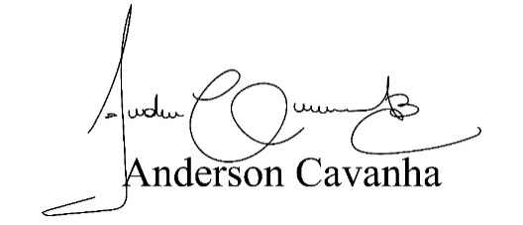
(Bruxão Cavanha)
Vereador - PL

JUSTIFICATIVA

Éder Kool, nascido em 07/03/1967 na cidade de São Paulo, casado a 33 anos com Célia, tem dois filhos Jéssica e César, sendo vovô de Ana Vitória, morador do Residencial das Flores em Itapevi, considerado um cidadão Itapeviense onde dos seus 54 anos, 52 anos mora em Itapevi. Ingressou na Sabesp desde 1998 onde dos seus 23 anos de serviço na Sabesp, 20 anos prestando serviço neste município e sempre pensando no bem-estar das pessoas levando qualidade de vida. Atualmente exerce o cargo de Técnico em Sistema de Saneamento.
A singela homenagem está sendo aqui anunciada, por se tratar de um profissional extremamente competente, centrado em suas atribuições e muito querido pelas pessoas que o cercam.
Sala das Sessões, Bemvindo Moreira Nery, 21 de outubro de 2021.
(Bruxão Cavanha)
Vereador - PL

